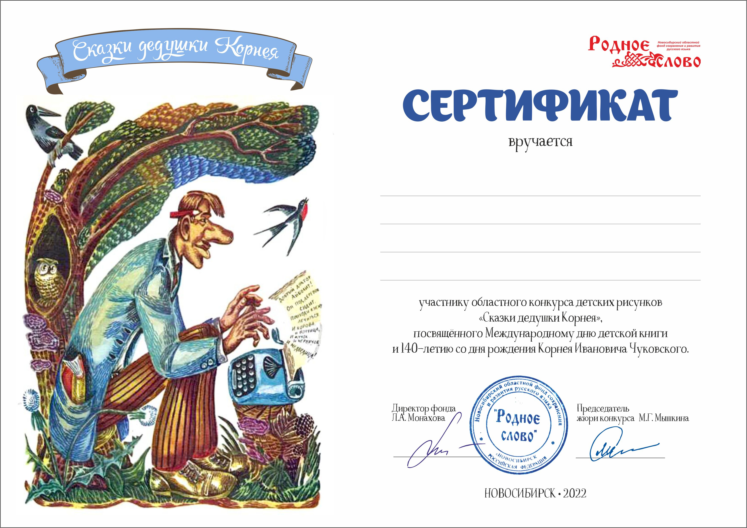

**Шевяковой Анастасии,**

**воспитаннице МКДОУ Веселовского детского сада**

**Новосибирской области**

**(воспитатель А. И. Дик),**